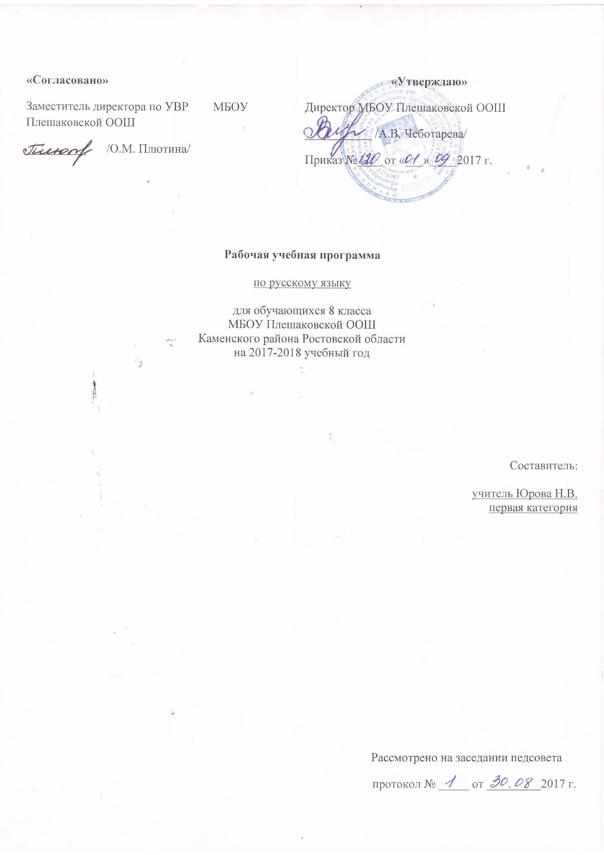

1.ПОЯСНИТЕЛЬНАЯ ЗАПИСКА

Рабочая программа по русскому языку составлена на основе авторской программы по русскому языку и в соответствии с утверждённым производственным календарём. Программа рассчитана на 134 часов.
Рабочая программа по русскому языку составлена на основании следующих нормативно-правовых документов:
- Федеральный Закон «Об образовании в Российской Федерации» (от 29.12. 2012 № 273-ФЗ).
- Учебный план МБОУ Плешаковской ООШ на 2017 – 2018 учебный год.
- Положение о порядке разработки и утверждения рабочих программ учебных предметов, курсов МБОУ Плешаковской ООШ на 2017 – 2018 учебный год.
- Авторской программы по русскому языку , ориентированной на учебник, обеспечивающий процесс обучения (Русский язык:Учеб.для 8 кл. общеобразоват. организаций. / Л.А. Тростенцова, Т.А. Ладыженская, А.Д. Дейкина, О.М. Александрова и др.; М.: Просвещение, 2016).
2.Планируемые результаты освоения учебного предмета

В результате изучения русского языка ученик должен:
Знать/понимать:
- роль русского языка как национального языка русского народа, государственного языка РФ и средства межнационального общения;
- смысл понятий: речь устная и письменная, монолог, диалог, сфера и ситуация речевого общения;
- основные признаки разговорной речи, научного, официально-делового стилей, языка художественной литературы;
- особенности основных жанров научного, официально-делового стилей и разговорной речи;
- признаки текста и его функционально-смысловых типов (повествования, описания,
- рассуждения);
- основные единицы языка, их признаки;
- основные нормы русского литературного языка (орфоэпические, лексические, грамматические, орфографические, пунктуационные), нормы речевого этикета;
Уметь:
- различать разговорную речь, научный, официально-деловой стили, язык художественной литературы;
- определять тему, основную мысль текста, функционально-смысловой тип и стили речи, анализировать структуру и языковые особенности текста;
- опознавать языковые единицы, проводить различные виды их анализа: производить словообразовательный разбор слов с ясной структурой, морфологический разбор частей речи, изученных в 7 классе, синтаксический разбор предложений с двумя главными членами и с одним главным членом, выраженным безличным глаголом, находить в словах изученные орфограммы, уметь обосновывать их выбор, находить и исправлять орфографические ошибки, правильно писать слова с непроверяемыми орфограммами, изученными в 7-м классе;
- объяснять с помощью словаря значение и произношение слова;
Аудирование и чтение:
- адекватно понимать информацию устного и письменного сообщения (цель, тему текста, основную, явную и скрытую информацию);
- читать тексты разных стилей и жанров, владеть разными видами чтения;
- извлекать информацию из различных источников;
Говорение и письмо:
- воспроизводить текст с заданной степенью свернутости (план, пересказ, изложение);
- создавать тексты различных стилей и жанров (письмо, заявление, отзыв, выступление);
- осуществлять выбор языковых средств в соответствии с темой, темой, сферой и ситуацией общения;
- владеть различными видами монолога (повествование, описание, рассуждение) и диалога;
- свободно, правильно излагать свои мысли в устной и письменной форме, соблюдать нормы построение текста;
- соблюдать в практике речевого общения основные произносительные, лексические, грамматические нормы современного русского литературного языка;
- соблюдать в практике письма основные правила орфографии, изученные в 7 кл.;
- осуществлять речевой самоконтроль, оценивать свою речь с точки зрения ее
- правильности;
Использовать приобретенные знания и умения в практической деятельности и повседневной жизни для:
- развития речевой культуры, бережного и сознательного отношения к родному языку;
- увеличения словарного запаса, развития способности к самооценке на основе наблюдения за собственной речью;
- использования родного языка как средства получения знаний по другим учебным предметам и продолжения образования.

3.Cодержание учебного предмета

Общие сведения о языке
Русский язык – национальный язык русского народа. Язык как основное средство общения в определенном национальном коллективе. Отражение в языке культуры и истории народа.
Повторение изученного в 5-7 классах 4+2
Лексика и фразеология. Орфограммы в корне слова. Орфограммы в приставке и суффиксах.
Синтаксис. Пунктуация. Культура речи 63+12
Синтаксис 2
Словосочетание и предложение как основные единицы синтаксиса. Виды и средства синтаксической связи.
Словосочетание 2
Словосочетание как единица синтаксиса. Виды словосочетаний по способу связи слов. Типы связи слов в словосочетании. Нормы сочетания слов и их нарушения в речи. Выбор падежной формы управляемого слова.
Предложение 3+1
Предложение как основная единица синтаксиса и как минимальное речевое высказывание. Основные признаки предложения и его отличия от других языковых единиц. Грамматическая (предикативная) основа предложения. Порядок слов в предложении.
Простое предложение 54+10
Двусоставные предложения.
Главные члены предложения 6+2
Синтаксическая структура простого предложения. Главные члены двусоставного предложения. Подлежащее. Способы выражения подлежащего. Сказуемое. Виды сказуемого. Простое глагольное сказуемое.
Составное глагольное сказуемое. Составное именное сказуемое. Особенности связи подлежащего и сказуемого.
Второстепенные члены предложения 6+2
Второстепенные члены предложения. Определение (согласованное и несогласованное). Способы выражения. Приложение как разновидность определения. Дополнение (прямое и косвенное). Способы выражения дополнения. Обстоятельство. Способы выражения обстоятельства. Трудные случаи согласования определений с определяемым словом.
Односоставные предложения 8+2
Односоставные предложения. Главный член односоставного предложения. Основные группы односоставных предложений. Определенно-личные предложения. Неопределенно-личные предложения. Безличные предложения. Назывные предложения. Полные и неполные предложения. Вопрос об обобщенно-личных предложения. Синонимия односоставных и двусоставных предложений.
Простое осложненное предложение 1
Понятие об осложненном предложении.
Однородные члены предложения 10+2
Повторение изученного об однородных членах предложения. Однородные члены предложения, связанные союзами (соединительными, противительными, разделительными) и интонацией. Однородные и неоднородные определения. Ряды однородных членов предложения. Разделительные знаки препинания между однородными членами. Обобщающие слова при однородных членах. Двоеточие и тире при обобщающих словах в предложениях. Вариативность постановки знаков препинания.
Обособленные члены предложения 17+2
Понятие об обособлении Обособленные определения. Выделительные знаки препинания при них. Обособленные приложения. Выделительные знаки препинания при них. Обособленные обстоятельства, выраженные одиночным деепричастием и деепричастным оборотом. Правильное построение предложений с причастным и деепричастным оборотами. Отсутствие или наличие запятой перед союзом как. Сравнительный оборот. Обособление обстоятельств, выраженных существительными с предлогами. Обособленные уточняющие члены предложения. Выделительные знаки препинания при них. Уточняющие, поясняющие, присоединительные члены предложения. Их смысловая и интонационная особенности. Синтаксический и пунктуационные разборы предложения с обособленными членами предложения.
Слова, грамматически не связанные с членами предложения.
Обращение 4
Обращение, его функции и способы выражения. Знаки препинания при обращении. Интонация предложений с обращениями. Наблюдение за употреблением обращений в разговорной речи, языке художественной литературы и официально-деловом стиле.
Вводные и вставочные конструкции 5+1
Вводные, вставные слова и конструкции. Группы вводных конструкций по значению. Использование вводных слов как средства связи предложений и смысловых частей текста Вставные конструкции, особенности употребления вставных конструкций.
Чужая речь 6+1
Способы передачи чужой реи. Прямая речь. Предложения с косвенной речью. Замена прямой речи косвенной. Цитаты и знаки препинания при них. Синонимия предложений с прямой и косвенной речью. Использование разных способов цитирования в собственных речевых высказываниях.
Пунктуация 3
Знаки препинания и их функции. Знаки препинания в конце предложения. Знаки препинания в простом осложненном предложении.

4.Календарно-тематическое планирование по русскому языку
8 класс (примерная программа, 134часа)

№ |  | Тема, содержание урока | Кол-во часов | Дата |  |  | Причина корректирования
 |  |  |  | план |  | факт
 |  | Общие сведения о языке | 3
 |  | Русский язык – национальный язык русского народа. |  | 01.09
 |  | Язык как основное средство общения в определенном национальном коллективе.
 |  | Отражение в языке культуры и истории народа.
 |  | Повторение изученного в 5-7 классах. | 4+2
 |  | Пунктуация и орфография. | 1 | 04.09
 |  | Знаки препинания знаки завершения, разделения, выделения.. | 1 | 06.09
4-5 |  | Знаки препинания в сложном предложении. | 2 | 07.09  08.09
6-7 |  | Буквы н-нн в суффиксах прилагательных, причастий и наречий. | 2 | 11.09  13.09
8-9 |  | Слитное и раздельное написание НЕ с разными частями речи | 2 | 14.09  15.09
10-11 |  | Контрольная работа №1 по теме «Повторение». Анализ контрольной работы. | 2 | 18.09  20.09
10-11 |  | Р.р. Подробное изложение.  Написание изложения | 2 | 21.09  22.09
 |  | Синтаксис. Пунктуация. Культура речи | 63+12
 |  | Синтаксис | 2+1
12 |  | Основные единицы синтаксиса. | 1 | 25.09
13 |  | Р.р. Текст. Смысловые части и основные средства связи между ними. | 1 | 27.09
14 |  | Предложение как основная единица синтаксиса. |  | 28.09
 |  | Словосочетание | 6
15-16-17 |  | Словосочетание как единица синтаксиса.  Виды словосочетаний по способу связи слов. Типы связи слов в словосочетании. | 3 | 29.09  02.10  04.10
18-19 |  | Нормы сочетания слов и их нарушения в речи. Выбор падежной формы управляемого слова. | 1 | 05.10  06.10
20 |  | Контрольное тестирование по теме «Словосочетание» | 1 | 09.10
 |  | Предложение | 3+1
21 |  | Основные признаки предложения и его отличия от других языковых единиц. Грамматическая (предикативная) основа предложения. | 1 | 11.10
22 |  | Порядок слов в предложении |  | 12.10
23 |  | Интонация. | 1 | 13.10
24-25 |  | Р.р. Описание архитектурного памятника как вид текста, его языковые особенности. . Написание сочинения | 1 | 16.10  18.10
 |  | Простое предложение | 54+10
 |  | Двусоставные предложения.
 |  | Главные члены предложения | 8+1
26 |  | Синтаксическая структура простого предложения. Главные члены двусоставного предложения. | 1 | 19.10
27 |  | Подлежащее. Способы выражения подлежащего. | 1 | 20.10
28 |  | Р.р. Подробное изложение.(упр.76) | 1 | 23.10
29 |  | Сказуемое. Виды сказуемого. Простое глагольное сказуемое. | 1 | 25.10
30 |  | Составное глагольное сказуемое. | 1 | 26.10
31 |  | Составное именное сказуемое. Особенности связи подлежащего и сказуемого. | 1 | 27.10
32. |  | Контрольная работа №2 по теме «Главные члены предложения».(Тестирование) | 1 | 08.11
33. |  | Анализ диктанта.  Работа над ошибками | 1 | 09.11
34. |  | Тире между подлежащим и сказуемым. |  | 10.11
 |  | Второстепенные члены предложения | 13+2
35 |  | Роль второстепенных членов в предложении. Определение (согласованное и несогласованное). Способы выражения. | 1 | 13.11
36-37 |  | Дополнение (прямое и косвенное).  Способы выражения дополнения. | 2 | 15.11  16.11
38 |  | Р.р. Основные жанры публицистической речи. Характеристика человека как вид текста.(П 29) | 1 | 17.11
39 |  | Р.р. Сочинение-портретный очерк. | 1 | 20.11
40-41 |  | Определение..  Несогласованные и согласованные определения. | 2 | 22.11  23.11
42 |  | Трудные случаи согласования определений с определяемым словом | 1 | 24.11
43 |  | Приложение как разновидность определения |  | 27.11
44 |  | Обособленные приложения. Выделительные знаки препинания при них | 1 | 29.11
45-46 |  | Обстоятельство.  Способы выражения обстоятельства. | 2 | 30.11  01.12
47 |  | Синтаксический разбор двусоставного предложения. | 1 | 04.12
48. |  | Контрольная работа №3 по теме «Второстепенные члены предложения». | 1 | 06.12
49 |  | Анализ диктанта . Работа над ошибками. | 1 | 07.12
 |  | Односоставные предложения | 11+3
50 |  | Односоставные предложения. Главный член односоставного предложения. | 1 | 08.12
51 |  | Основные группы односоставных предложений. Назывные предложения. | 1 | 11.12
52 |  | Определенно-личные предложения | 1 | 13.12
53 |  | Неопределенно-личные предложения. | 1 | 14.12
54 |  | Обобщенно-личных предложения | 1 | 15.12
55 |  | Инструкция. Контрольный словарный диктант за 2 четверть. | 1 | 18.12
56 |  | Безличные предложения. | 1 | 20.12
57 |  | Полные и неполные предложения. | 1 | 21.12
58-59 |  | Контрольная работа №4 по теме «Односоставные предложения». Анализ контрольной работа | 2 | 22.12  25.12
60 |  | Р.р. Создание устных монологических высказываний на актуальные морально-нравственные темы. | 1 | 27.12
61 |  | Синтаксический разбор односоставного предложения | 1 | 11.01
62-63 |  | Р.р. Сжатое изложение с элементами сочинения. | 2 | 12.01  15.01
64 |  | Понятие об осложненном предложении. | 1 | 17.01
 |  | Однородные члены предложения | 12+4
65 |  | Повторение изученного об однородных членах предложения. | 1 | 18.01
66 |  | Однородные члены предложения, связанные союзами (соединительными, противительными, разделительными) и интонацией. | 1 | 19.01
67 |  | Закрепление темы «Однородные члены предложения, связанные союзами (соедини-тельными, противительными, разделительными) и интонацией». | 1 | 22.01
68-69 |  | Р.р. Сочинение. Сравнительная характеристика двух знакомых лиц, особенности строения текста. | 2 | 24.01  25.01
70 |  | Однородные и неоднородные определения. | 1 | 26.01
71 |  | Ряды однородных членов предложения. | 1 | 29.01
72 |  | Разделительные знаки препинания между однородными членами. | 1 | 31.01
73-74 |  | Р.р. Изложение.  Р.Р Написание изложения. |  | 01.02  02.02
75 |  | Обобщающие слова при однородных членах. | 1 | 05.02
76 |  | Двоеточие и тире при обобщающих словах в предложениях. | 1 | 07.02
77 |  | Синтаксический разбор предложения с однородными членами | 1 | 08.02
78 |  | Пунктуационный разбор предложения с однородными членами | 1 | 09.02
79-80 |  | Контрольная работа №5 по теме «Однородные члены предложения».  Анализ контрольной работы. Работа над ошибками. | 2 | 12.02  14.02
 |  | Обособленные члены предложения | 17+2
81 |  | Понятие об обособлении | 1 | 15.02
82 |  | Обособленные определения. Выделительные знаки препинания при них | 1 | 16.02
83 |  | Закрепление темы «Обособленные определения. Выделительные знаки при них» | 1 | 19.02
84 |  | Р.р. Подготовка к сочинению-рассуждению на дискуссионную тему | 1 | 21.02
85 |  | Р.р. Сочинение-рассуждение на дискуссионную тему. | 1 | 22.02
86 |  | Закрепление темы «Обособленные приложения. Выделительные знаки препинания при них». | 1 | 26.02
87 |  | Обособленные обстоятельства. | 1 | 28.02
88 |  | Обособленные обстоятельства, выраженные одиночным деепричастием и деепричастным оборотом. | 1 | 01.03
89 |  | Правильное построение предложений с причастным и деепричастным оборотами. | 1 | 02.03
90 |  | Отсутствие или наличие запятой перед союзом как. Сравнительный оборот. | 1 | 05.03
91 |  | Закрепление темы «Отсутствие или наличие запятой перед союзом как. Сравнительный оборот»  Контрольный словарный диктант за 3 четверть. | 1 | 07.03
92 |  | Обособление обстоятельств, выраженных существительными с предлогами. | 1 | 09.03
93 |  | Обособленные уточняющие члены предложения. Выделительные знаки препинания при них. | 1 | 12.03
94 |  | Уточняющие, поясняющие, присоединительные члены предложения. Их смысловая и интонационная особенности | 1 | 14.03
95 |  | Закрепление темы «Уточняющие, поясняющие, присоединительные члены предложения. Их смысловая и интонационная особенности». | 1 | 15.03
96 |  | Синтаксический и пунктуационные разборы предложения с обособленными членами предложения. | 1 | 16.03  19.03
97 |  | Обобщение и систематизация знаний по теме «Обособленные члены предложения». | 1 | 21.03
98-99 |  | Контрольная работа №6 по теме «Обособленные члены предложения». Анализ Контрольная работа №6 | 2 | 22.03  23.03
 |  | Слова, грамматически не связанные с членами предложения.
 |  | Обращение | 4
100 |  | Назначение обращения, его функции и способы выражения. | 1 | 02.04
101 |  | Знаки препинания при обращении. | 1 | 04.04
102 |  | Интонация предложений с обращениями. | 1 | 05.04
103 |  | Наблюдение за употреблением обращений в разговорной речи, языке художественной литературы и официально-деловом стиле. | 1 | 06.04
 |  | Вводные и вставочные конструкции | 9+2
104 |  | Вводные, вставные слова и конструкции. | 1 | 09.04
105 |  | Группы вводных конструкций по значению. | 1 | 11.04
106-107 |  | Р.р. Написание изложения в публицистическом стиле. | 2 | 12.04  13.04
108 |  | Выделительные знаки препинания при вводных словах, вводных предложениях . | 1 | 16.04
109 |  | Вставные конструкции, особенности употребления вставных конструкций. | 1 | 18.04
110 |  | Междометия в предложении. | 1 | 19.04
111 |  | Синтаксический разбор предложений со словами, словосочетаниями и предложениями, грамматически не связанными с членами предложения. | 1 | 20.04
112 |  | Пунктуационный разбор предложений со словами, словосочетаниями и предложениями, грамматически не связанными с членами предложения. | 1 | 23.04
113-114 |  | Контрольная работа №7 по теме «Обращение. Водные и вставочные конструкции».  Анализ контрольной работы. | 2 | 25.04  26.04
 |  | Чужая речь | 6+1
115 |  | Понятие о чужой речи. Комментирующая часть | 1 | 27.04
116 |  | Способы передачи чужой реи. Прямая и косвенная речь. | 1 | 30.04
117 |  | Предложения с косвенной речью. Замена прямой речи косвенной | 1 | 28.04
118 |  | Р.р. Написание делового письма. | 1 | 02.05
119 |  | Прямая речь | 1 | 03.05
120 |  | Диалог | 1 | 04.05
121 |  | Рассказ | 1 | 07.05
122 |  | Цитаты и знаки препинания при них | 1 | 10.05
123 |  | Синтаксический разбор предложений с прямой и косвенной речью. | 1 | 11.05
124 |  | Использование разных способов цитирования в собственных речевых высказываниях. | 1 | 14.05
125-126 |  | Контрольная работа №8 по теме «Чужая речь».  Анализ контрольной работы №8 | 1 | 16.05  17.05
 |  | Повторение и систематизация изученного в 8 классе | 3
127 |  | Синтаксис и морфология. | 1 | 18.05
128 |  | Синтаксис и пунктуация. | 1 | 21.05
129-130 |  | Р.Р .Контрольное изложение.  Написание изложения | 1 | 23.05  24.05
131 |  | Повторение. Предложение. Структурные типы простых предложений. | 1 | 25.05
132 |  | Итоговая контрольная работа. | 1 | 28.05
133-134 |  | Анализ контрольной работы. Подведение итогов за год. | 1 | 30.05  31.05
 | Итого: |  | 134 |  | 140

